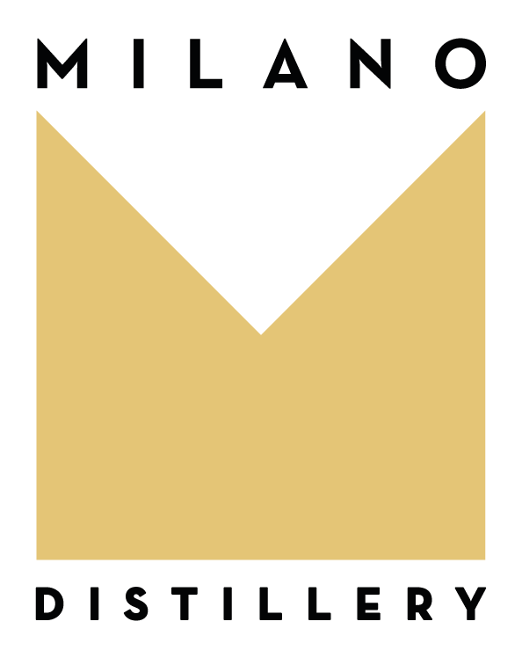

Comunicato Stampa
A Milano nasce il distillato analcolico IMAGINE: il nuovo modo di bere.
Milano, 1 Marzo, 2023 - MILANO Distillery ha lanciato IMAGINE, un distillato analcolico made-in-Italy che definisce un nuovo modo di bere e che porta innovazione nel mondo del beverage. IMAGINE è anche “il primo analcolico del metaverso” con l’emissione digitale di 50 NFT della sua etichetta disegnata dall’artista Antonio Colomboni.
La tendenza crescente di voler bere un prodotto analcolico oggi, non è una costrizione ma è una precisa volontà dettata da un migliore stile di vita e dalla possibilità di avere un gusto emozionante e coinvolgente come quello di IMAGINE. Questa evoluzione virtuosa dei consumatori si riflette in un mercato degli analcolici in continua crescita e del valore di 11 miliardi $ nelle sue prime 10 geografie (fonte 2022 IWSR).
IMAGINE è un distillato di botaniche naturali di alta qualità lavorate singolarmente ed artigianalmente con passione. Il suo profumo è intenso e ampio, con chiare note di ginepro ben bilanciate da quelle fresche agrumate del bergamotto e da quelle mediterranee di salvia e timo. il suo gusto ricco e persistente, risulta intrigante ed avvolgente per via delle note balsamiche dello zenzero e del peperoncino.
IMAGINE nasce per essere il drink amato da coloro che vogliono vivere pienamente la felicità dei momenti conviviali. Il suo consumo è piacevole a qualunque ora, incuriosisce minorenni ed astemi, e conquista i consumatori sportivi amatoriali e professionisti. È la perfetta alternativa quando non è consentito bere perché alla guida o perché in gravidanza, o per coloro che vogliono evitare la c.d. “hangxiety” (hangover anxiety: senso di ansia post-sbornia).
Si gusta sia da solo con ghiaccio, che con una tonica di qualità ed è estremamente versatile in miscelazione dove riesce ad esaltare i più ricercati cocktail alcolici e analcolici.
“Abbiamo creato IMAGINE non da soli, ma confrontandoci e “mescolandoci” con importanti competenze tecniche: i suggerimenti e le sfumature proposte da alcuni Bartender e Chef milanesi, la saggezza di un Mastro Distillatore esperto, e la tradizione di un alambicco discontinuo in rame "MÜLLER Pot Stills" progettato e ingegnerizzato da Gianni Vittorio Capovilla, riconosciuto come uno dei più grandi distillatori al mondo. Da questo mix di skill è nato un prodotto eccellente ed emozionante, davvero unico!” raccontano Nico Losito e Valeria Morandi, soci di MILANO Distillery.
In questo nuovo modo di bere, c’è tanta innovazione e creatività italiana: bottiglia in vetro riciclato, packacing di design, etichette numerate, tracciatura dei lotti certificata in blockchain e soprattutto un nuovo concept della etichetta in quanto: IMAGINE è arte!
La sua etichetta non è statica ma cambia periodicamente: una "vetrina" di artisti che condividono il valore di una convivialità felice e sostenibile. Le etichette dei primi 3 lotti sono state disegnate dall'artista Antonio Colomboni (milanese d'adozione e Art Director di TOILETPAPER Magazine). IMAGINE è “il primo analcolico del metaverso”, infatti da Febbraio sulla piattaforma Opensea. sono già acquistabili 50 NFT della Artwork in etichetta e 10 NFT IMAGINE Bundle ovvero momenti esperienziali di tipo phygital (physical + digital).
“Il prodotto è già usato in numerosi cocktal bar, è acquistabile online sul sito imaginedrink.com, è disponibile in tutta Europa sul canale Amazon e lo stiamo rendendo sempre più facilmente reperbile in distribuzione da tutti i bartender italiani e nella seconda metà dell’anno anche nei mercati internazionazionali e nelle no-alcohol country. Come MILANO Distillery siamo già al lavoro su un secondo drink analcolico: un sorpresa per la città di Milano e per l’Italia. Stay tuned!” dice Giorgio Morandi, Amministratore di MILANO Distillery.
Può sembrare un gioco di parole con il termine GIN, dato che può essere considerato anche un GIN zero-alcol, ma in realtà il nome IMAGINE è evocativo dei sogni e dei desideri che ognuno di noi ha, ed è emozionante ed inspiring come il pensiero di realizzare un mondo migliore, più bello e più buono.

Per ulteriori informazioni:
MILANO Distillery Srl
+39 340 1824909
info@milanodistillery.com
www.imaginedrink.com
Instagram: @imagine.drink
NFT IMAGINE su https://opensea.io/MILANODistillery

